Конспект НОД по теме «НАСЕКОМЫЕ» в старшей логопедической группе
Задачи:
- активизировать словарь детей по теме «Насекомые»;
- совершенствовать грамматический строй речи (употребление существительных в винительном падеже, употребление числительных с существительными);
- совершенствовать слоговой анализ слов;
- развивать связную речь;
- развивать мелкую моторику;
- развивать зрительное восприятие;
- учить правильно употреблять предлоги в речи.
Оборудование и материалы: интерактивная доска или компьютер, презентация, магнитная доска или мольберт, тетради, карандаши, три изображения цветочных бутонов разных цветов, картинки с изображением насекомых.
Предварительная работа. Рассматривание картинок с изображением насекомых, составление простых предложений с опорой на картинку.
Интеграция ОО: речевое, физическое, социально-коммуникативное, художественно-эстетическое, познавательное развитие.
Ход НОД
1. Организационный момент.
Логопед. Ребята, какое сейчас время года?
Дети. Весна.
Логопед. А какой месяц?
Дети. Май.
Логопед. Верно, май – это последний месяц весны. Можно сказать, что сейчас поздняя весна.
2. Рассматривание картины и беседа по ней.
1 слайд
Логопед. Посмотрите на эту цветочную поляну. Как вы думаете, кто здесь спрятался, кого вы видите?
Дети по очереди перечисляют. Например, я вижу бабочку.
Логопед. А как одним словом назвать этих существ?
Дети. Насекомые.
Логопед. Правильно. Сегодня мы поговорим о насекомых. Каких еще насекомых вы знаете?
Дети перечисляют.
Логопед. Сегодня я расскажу вам о некоторых насекомых подробнее.
2 слайд
Логопед. Бабочки – это удивительно красивые насекомые. Крылья бабочек покрыты чешуйками и создают определенный окрас. Чтобы превратиться в такое красивое насекомое, бабочка проходит несколько стадий развития.
3 слайд
Сначала из яйца появляется гусеница. Затем гусеница превращается в куколку, то есть обворачивается в кокон. И потом из этого кокона появляется бабочка.
4 слайд
Божьи коровки – насекомые, которые уничтожают вредителей. Количество пятен говорит о возрасте этого насекомого. Чем меньше пятен, тем старше возраст. Эти пятна маскируют их от хищников. Эти насекомые умеют выделять ядовитую жидкость в том случае, если им угрожает опасность. Они бывают разных размеров.
5 слайд
Появление на свет, проходит так же в несколько этапов. Сначала из яиц вылупливаются личинки, которые затем развиваются в куколку, а потом и в божью коровку.
6 слайд
Пчела – это медоносное насекомое. Имеет полосатый окрас. И самое главное, у нее есть жало, через которое она выпускает свой яд. Ужалив, пчела оставляет жало, на конце которого маленький пузырь с ядом. Этот яд постепенно стекает в ранку. Питаются пчелы пыльцой.
7 слайд
Свой дом пчелы строят из воска, который производят сами. Дом их называется улей. Он состоит из сот. Пчелы живут большими семьями. Они дикими и домашними. Они производят самое полезное лакомство – мед.
8 слайд
Стрекоза – это хищное насекомое, которое летает быстрее всех. У нее очень хорошее зрение и она постоянно охотится.
9 слайд
Развитие стрекозы происходит очень долго. Сначала из яйца появляется личинка, которая развивается несколько лет. Затем личинка обворачивается в "куколку".
Логопед поясняет что такое "куколка" и показывает, как она выглядит.
Логопед. и потом уже появляется взрослая особь.
3. Пальчиковая гимнастика «Насекомые».
Прилетела к нам вчера (загибать пальцы по одному)
Полосатая пчела.
А за ню шмель-шмелёк
И весёлый мотылёк,
Два жука и стрекоза,
Как фонарики глаза (сделать кольца из пальцев, поднести к глазам)
Пожужжали, полетали, (машут ладошками)
От усталости упали. (уронить ладони на стол)
4. Дидактическая игра «Посчитай».
Логопед. Поиграем в знакомую вам игру "Посчитай". смотрите на картинки и очереди считайте насекомых. Например, две пчелы, три стрекозы, пять бабочек и т.д.
Идет переключение слайдов: слайды 10,11, 12, 13.
Дети. Две бабочки, три муравья, пять ос, четыре стрекозы.
5. Дидактическая игра «Разноцветные цветы».
На доске закреплены три цветка: желтый, голубой и оранжевый. Логопед раздает детям картинки с изображением насекомых.
Логопед. Посмотрите на свои картинки. Вам нужно посадить насекомое на соответствующий цветок. На желтый цветок нужно посадить насекомых, в названии которых один слог. На голубой цветок, в названии которых два слога. А на оранжевый цветок посадите тех насекомых, в названии которых три слога.
Дети подходят по очереди к доске и с помощью магнитов прикрепляют насекомых к цветам.
6. Упражнение «Составь предложение».
Логопед. Сейчас вы попробуете составить предложения по картинкам. Старайтесь, чтобы в них было больше слов, отвечающих на вопрос какой, какая? И обязательно добавляйте в ваши предложения маленькие слова: на или к. Например, полосатая пчела сидит на красивом цветке. Или полосатая пчела подлетает к красивому цветку.
Идет переключение слайдов: слайды 14, 15, 16, 17.
Дети. Разноцветная бабочка сидит на желтом цветке.
Полосатая пчела подлетает к фиолетовому цветку.
Синяя стрекоза села на желтую кувшинку.
Красная божья коровка присела на розовый цветок.
7. Упражнение «Что спрятал художник?»
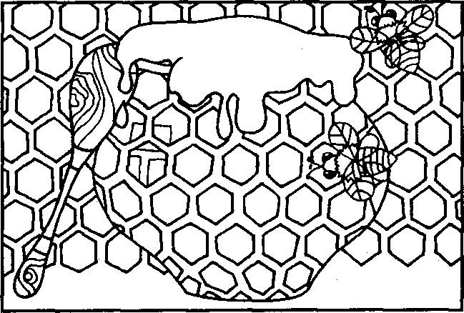
Логопед. Откройте тетради. Посмотрите, что спрятал художник в этом рисунке?
Дети. соты, горшок с мёдом и двух пчёл.
Логопед. правильно. Обведите пчёл по контуру. а потом правильно их раскрасьте.
Дети выполняют задание.
8. Итог.
Логопед. О ком мы сегодня говорили? Что нового узнали? Что больше всего понравилось?
Ответы детей.

